BIEN RECHARGER SES BATTERIES
Les chargeurs servent à charger les batteries à partir du secteur. On adopte couramment la relation suivante :
Courant du chargeur = 1/10ème ou plus de la capacité de la batterie.
Exemple : Pour une batterie de 100 Ah, prévoir un chargeur de 10 ampères.
Les anciens chargeurs avec régulation par diode Zener inversée, c'est fini.
Les nouveaux chargeurs ont différentes façon de charger en fonction de l'état de charge de la batterie.
Parfois, en fonction du matériel, on peut spécifier le type de batterie ce qui permet au chargeur d'encore mieux affiner les tensions de charge. Il existe des batteries semi-stationnaires, stationnaires avec différentes techniques de fabrication: Plomb-Acide, Gel, AGM.
Un exemple de chargeur actuel
Ils s'adaptent automatiquement et chargent-en suivant une courbe IUOU
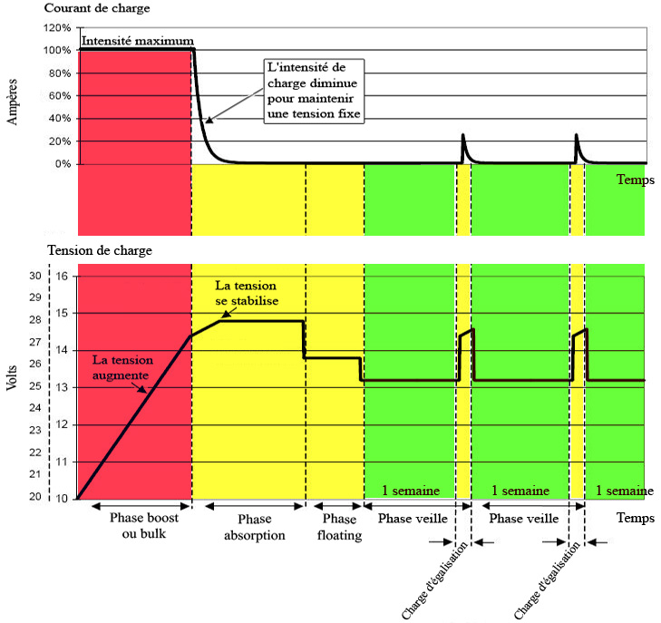
Le graphique du haut montre les changements d'intensité de charge en fonction des différentes étapes de charge.
Le graphique du bas montre les changements de tension aux bornes de la batterie en fonction des différentes étapes de charge.
Certains chargeurs ont une sonde de température à poser sur les batteries pour adapter aussi l'intensité de charge à ce paramètre supplémentaire.
Petit rappel sur les effets de la température sur les batteries
La batterie étant un composant électrochimique, la température a des effets importants sur son fonctionnement interne : taux de réactions électrochimiques, tension de gazéification, tension limite de charge, tension limite de décharge, perte d’électrolyte ainsi que ses performances : capacité, autodécharge et durée de vie.
En particulier, la tension de fin de charge et la tension de fin de décharge qui varient en sens inverse de la température doivent être contrôlées. On parle de compensation en température [-30 mV/°c en moyenne pour une batterie 12 volts nominal à électrolyte liquide]. Pour les basses températures, la profondeur de décharge maximale doit être encore plus limitée pour éviter le gel de la batterie.
Phase 1:
La phase "BOOST" ou "bulk" ou recharge rapide : le chargeur délivre sa puissance
maximale pour restituer dans un minimum de temps environ 80 %
de la capacité nominale de la batterie.
L'intensité de charge est à son maximum (graphique du haut) et la tension aux bornes de la batterie augmente peu à peu (graphique du bas).
Phase 2:
La phase "ABSORPTION" ou égalisation : c’est la période du complément
de charge pendant laquelle la batterie accepte encore du courant
tout en restant à une tension imposée.
La tension se stabilise alors que l'intensité baisse peu à peu.
Si l'intensité ne diminuait pas, la tension continuerais d'augmenter jusqu'à la destruction de la batterie.
Phase 3:
La phase"FLOATING": C'est en fin de charge quant la batterie n’accepte plus qu’un simple courant. Comme pour les autres étapes, c'est le chargeur qui détermine automatiquement le moment de passer à ce stade.
C'est une charge de finition.
Le chargeur peut rester en mode "Floating" sans aucun danger pour la batterie.
Certains chargeur ont une phase 4:
La phase "VEILLE»: Le mode veille intervient dès que la batterie n'a pas été sollicitée depuis 24 heures. La tension de floating est alors ramenée à 2,2V/élément pour minimiser le gazage et la corrosion des plaques
positives. La tension est ensuite relevée au niveau d'absorption une fois par semaine pour 'égaliser' la batterie.
Ce procédé empêche la stratification de l'électrolyte et la sulfatation, causes majeures du vieillissement prématuré des batteries.
Il existe aussi des chargeurs Dit: "IU" : Ils n'ont que deux types de charge : une charge Boost et une charge float floating.

